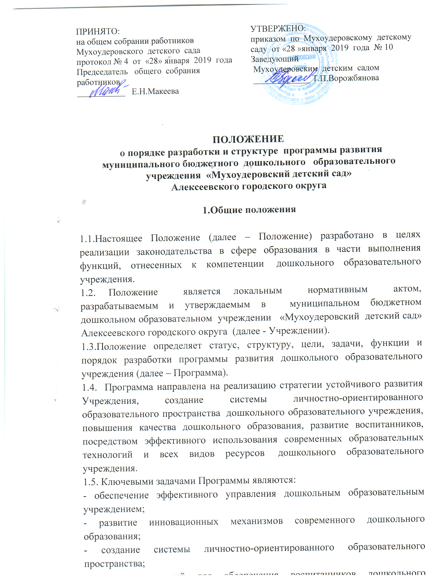

образовательного учреждения доступным дошкольным образованием;
- разработка и внедрение современных образовательных программ, форм, методов и средств обучения;
- гармонизация взаимодействия всех участников образовательных отношений;
- создание инновационной образовательной платформы для развития дошкольного образовательного учреждения;
- развитие индивидуального подхода к воспитанникам на основе внедрения современных образовательных стандартов;
- развитие системы психолого-педагогического и медико-социального сопровождения воспитанников дошкольного образовательного учреждения;
- развитие условий в дошкольном образовательном учреждении для сохранения и укрепления здоровья воспитанников, формирования их здорового образа жизни и санитарной культуры;
- создание механизмов для эффективного взаимодействия и использования интеллектуальных, социокультурных и физкультурно-спортивных ресурсов
- развитие системы дополнительного образования воспитанников за счет собственных ресурсов и ресурсов других организаций, осуществляющих дополнительное образование;
- совершенствование материально-технической базы дошкольного образовательного учреждения;
- информатизация образовательного пространства дошкольного образовательного учреждения и внедрение в образовательный процесс современных информационных технологий;
- повышение эффективности использования кадрового потенциала дошкольного образовательного учреждения за счет совершенствования работы с педагогическими работниками, повышения уровня их профессиональных знаний и профессиональных компетенций, развития их творческого потенциала и способности осуществлять профессиональную деятельность в современных социально-экономических условиях;
- повышение общественной значимости и профессионального статуса Учреждения
1.6. Программа доводится до общественности путем ее открытого опубликования на официальном сайте дошкольного образовательного учреждения.
1.7.Настоящее Положение разработано в соответствии с:
- Конституцией Российской Федерации;
-Федеральным законом от 29 декабря 2012 г. N 273-ФЗ "Об образовании в Российской Федерации";
-Постановлением Правительства РФ от 4 октября 2000 г. N 751 "О национальной доктрине образования в Российской Федерации".

2.Структура программы развития дошкольного образовательного учреждения
2.1. Структура Программы, утвержденная настоящим Положением, носит ориентировочный характер и может изменяться по необходимости.
2.2. Перед разработкой Программы на уровне дошкольного образовательного учреждения проводится обсуждение ее структуры, целей, задач, стратегических направлений и других структурных элементов с привлечением всех участников образовательных отношений.
2.3. Окончательная структура Программы утверждается руководителем дошкольного образовательного учреждения.
2.4. Программа должна включать в себя следующие структурные элементы:
2.4.1. Введение.
2.4.2. Пояснительная записка.
2.4.3.Паспорт Программы – обобщенная характеристика, включающая в себя следующие основные элементы:
- наименование дошкольного образовательного учреждения;
- список разработчиков;
-исполнителя программы;
- перечень нормативных правовых актов, используемых при разработке Программы;
- сроки реализации Программы;
-цель программы;
- стратегические цели и задачи;
- принципы реализации программы;
- ожидаемые результаты реализации Программы;
- финансовое обеспечение программы;
- контроль за выполнением программы
2.4.4. Информационная справка.
2.4.5. Проблемный анализ состояния образовательного процесса. Структура дошкольного учреждения.
2.4.6 Социальный статус семей воспитанников.
2.4.7. Кадровая характеристика.
2.4.8.Предметно-образовательная среда.
2.4.9.Материально-техническая база ДОУ.
2.4.10. Особенности организации педагогического процесса в ДОУ.
2.5. Концепция Программы развития ДОУ.
2.6. Стратегия развития программы ДОУ. Этапы реализации Программы развития.
2.7. Достижения коллектива и педагогов детского сада за истекший период.
2.8. Система программных мероприятий.
2.9. Прогнозируемый результат программы развития к году.
2.10. Элементы риска развития программы ДОУ.

3. Порядок разработки и утверждения программы развития
дошкольного образовательного учреждения
3.1. Для разработки Программы формируется творческий коллектив (рабочая группа), состоящий из числа сотрудников дошкольного образовательного учреждения, председателя и членов группы..
Состав рабочей группы утверждается приказом руководителя дошкольного образовательного учреждения.
3.2. Разработанный проект Программы подлежит обязательной предварительной экспертизе на предмет её соответствия действующему законодательству в сфере образования.
3.3. Программа проходит обязательный этап рассмотрения, обсуждения и согласования с сотрудниками (коллективом) дошкольного образовательного учреждения, что закрепляется протоколом соответствующего коллегиального органа управления (общее собрание коллектива).
3.4. В целях учета мнения родителей (законных представителей) воспитанников по вопросам развития дошкольного образовательного учреждения Программа рассматривается, обсуждается и согласовывается с родителями (законных представителей) воспитанников на родительском собрании.
3.5. Программа проходит обязательный этап рассмотрения, обсуждения и согласования с учредителем дошкольного образовательного учреждения.
3.6. После согласования со всеми заинтересованными лицами Программа утверждается в порядке, установленном уставом дошкольного образовательного учреждения.

